«Битва хоров»
Во внеурочной деятельности применяются разные формы работы. Вниманию гостей ЕИД был представлен творческий проект «Битва хоров». Данное событие с успехом прошло в Городищенской школе в День учителя.
По задумке организаторов, гости стали участниками. Создано две команды: учащиеся и педагоги. Занятия с группами вели наставники-профессионалы, специально приглашенные из Городищенского ДК.
За 20-25 минут команды должны были приготовить выступление на тему: «Песни нашей молодости». Группа учащихся готовила современную веселую песенку «Паровозик», группа педагогов – «Бескозырку». Сама битва прошла в заключительной части дня. Все гости смогли увидеть результат проекта. Огромное спасибо всем участникам за артистичность, наставникам (Кузевановой Н.В., Дивиль И.В.) – за профессионализм. Получилось незабываемое зрелище!

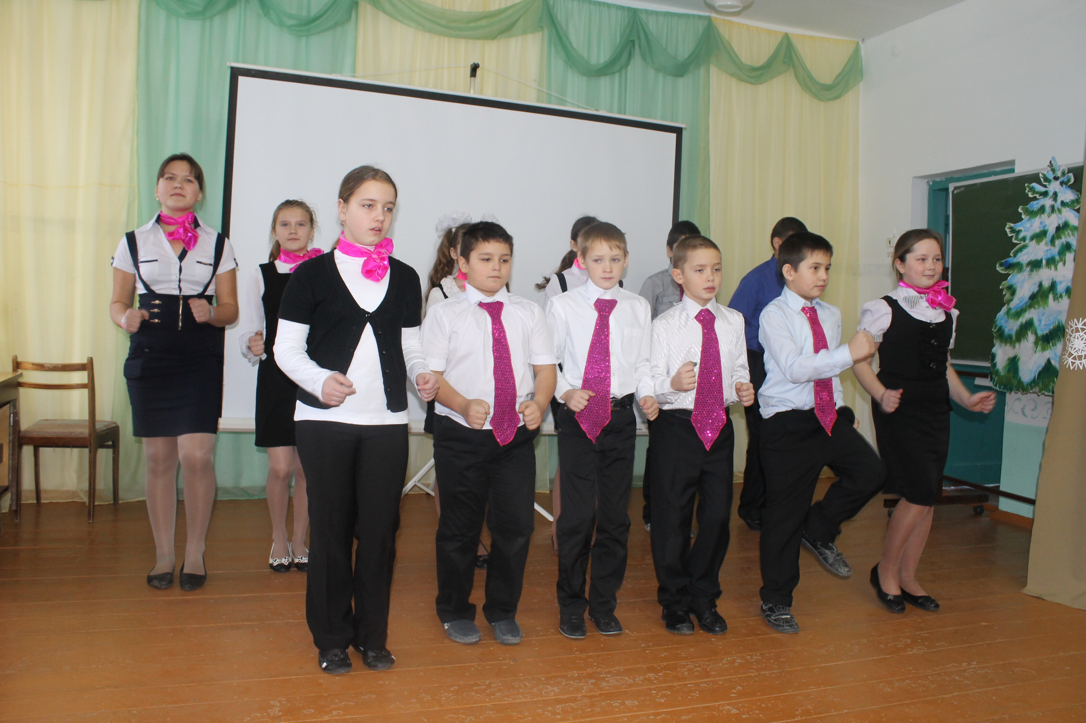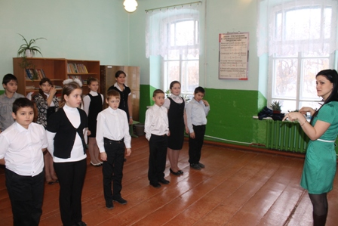
Идет занятие.

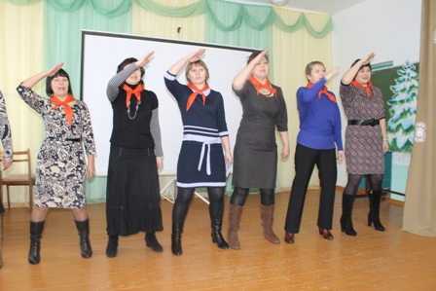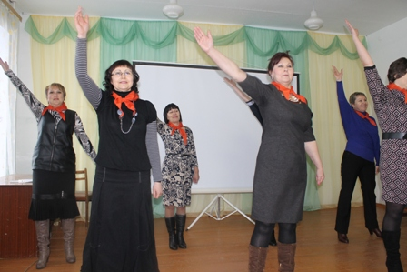
Выступление группы педагогов..

